ГУП СППМ: работа остановлена не будет

В рамках борьбы с распространением коронавирусной инфекции работники Спецпредприятия города Москвы, в условиях особого режима, продолжают добросовестно выполнять ежедневные задачи.
В период всеобщего карантина в ГУП СППМ некоторая часть сотрудников выполняет свои обязанности удаленно. Специалисты гражданской обороны прилагают все усилия для того, чтобы защитить работников предприятия от заражений и выполнить намеченный план работы.
Почти полвека Спецпредприятие относится к категории обеспечивающих жизнедеятельность города, безопасность и здоровье жителей столицы. Даже в режиме карантинных ограничений работники ГУП СППМ продолжают работать.
Те сотрудники, которые осуществляют профессиональную деятельность в офисе, соблюдают все рекомендации Министерства здравоохранения: надевают медицинские маски, обрабатывают руки антисептиком и замеряют температуру при приходе на работу и в обеденный перерыв. По заранее составленному графику для отработки производственных задач и отчетных материалов, в офисах трудятся по одному работнику каждого направления деятельности. Взаимодействие руководителей структурных подразделений проходят в режиме конференцсвязи на совещаниях.

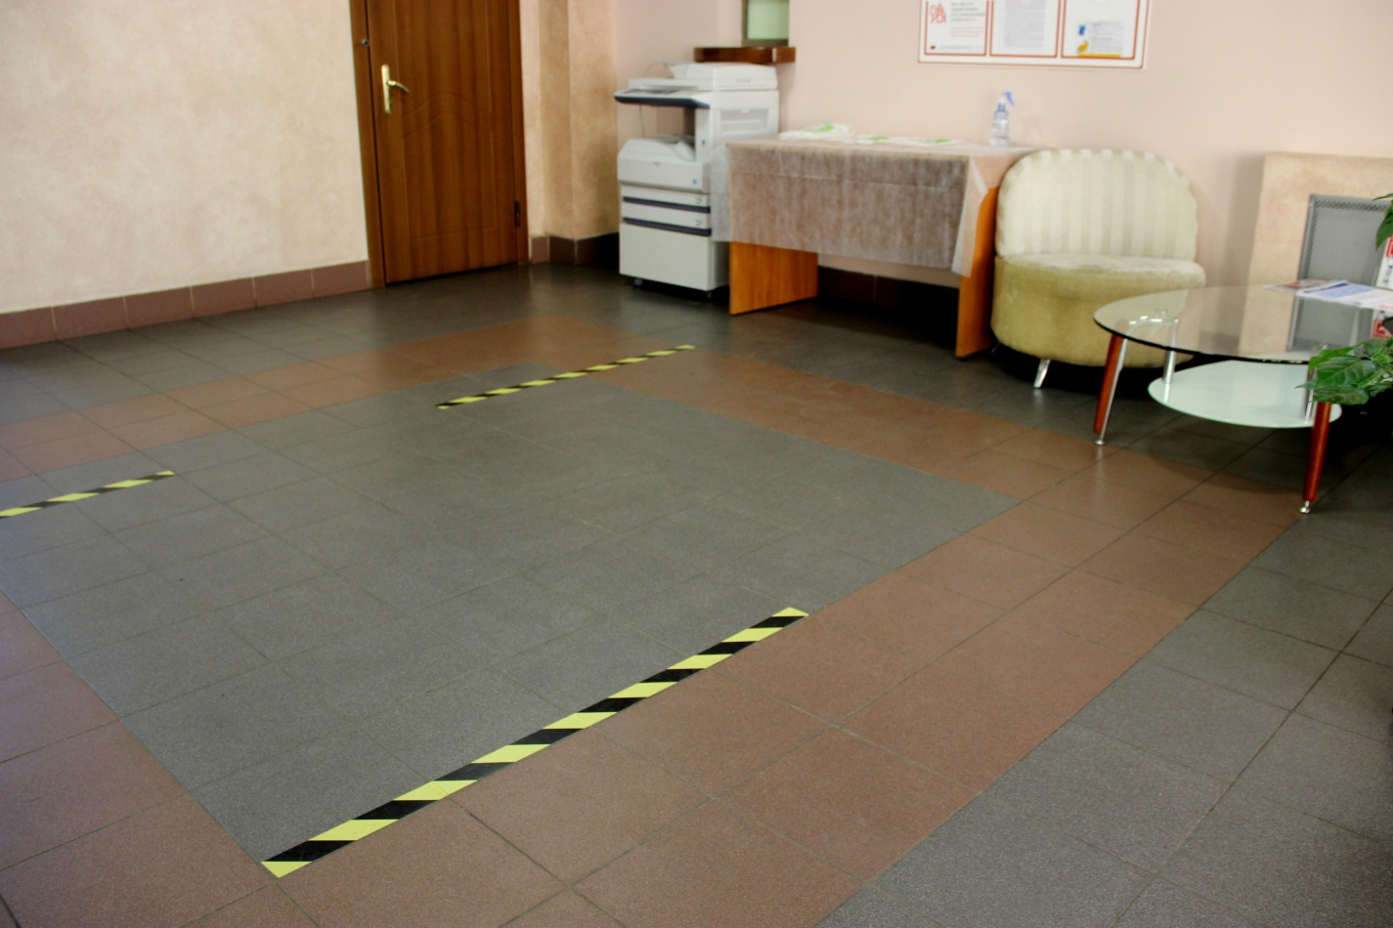

«Первоочередная задача Спецпредприятия при Правительстве Москвы – это проведение профилактических мер по недопущению распространения коронавирусной инфекции среди работников предприятия и сохранения их жизни и здоровья, – пояснил Геннадий Скачков, директор ГУП СППМ. – Соблюдая все рекомендации Роспотребнадзора по профилактике коронавируса, наши специалисты продолжают в полном объеме выполнять производственную программу на 2020 год».
Специалисты-производственники, а это: электромонтеры по ремонту и обслуживанию электрооборудования, мастера производственных участков, слесари-ремонтники, монтажники систем вентиляции трудятся в ежедневном режиме, обеспечивая постоянную готовность защитных сооружений к использованию по назначению. Благодаря огромному труду этих специалистов, незаметный на первый взгляд процесс не останавливается ни на секунду. В этих непростых условиях, заслуга сотрудников в том, что они ответственно и добросовестно выполняют свои профессиональные обязанности, внося свой посильный вклад в обеспечение безопасности москвичей.
От слаженной и профессиональной работы специалистов гражданской обороны ГУП СППМ сегодня зависит, как будет развиваться эпидемиологическая ситуация как на предприятии, так и в Москве в целом.

